¿Qué es un Enfisema Pulmonar (EPOC)?
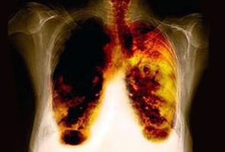
Un enfisema se define en términos patológicos por el agrandamiento permanente de los espacios aéreos distales a los bronquiolos terminales, con una destrucción de la pared alveolar, con o sin fibrosis manifiesta.​ Es una enfermedad crónica comprendida junto con la bronquitis crónica en la enfermedad pulmonar obstructiva crónica (EPOC).

¿Cuáles son sus causas?
La causa principal del enfisema es la exposición prolongada a irritantes transmitidos por el aire, los que comprenden:
- Humo de tabaco
- Humo de marihuana
- Contaminación atmosférica
- Vapores químicos y polvo

¿Cuáles son sus síntomas?
La mayor parte de los pacientes de enfisema son mayores de 40 años, con una prolongada historia de disnea (dificultad para respirar) al esfuerzo y tos no productiva. Estos pacientes presentan frecuentemente pérdida de peso, debido a la utilización de los músculos accesorios para respirar, mientras que los individuos sanos únicamente utilizan el diafragma para producir los movimientos ventilatorios.
El enfisema está caracterizado por pérdida de la elasticidad pulmonar, destrucción de las estructuras que soportan el alvéolo y destrucción de capilares que suministran sangre al alvéolo. El resultado de todo ello es el colapso de las pequeñas vías aéreas durante la respiración, conduciendo a una obstrucción respiratoria y a una retención de aire en los pulmones. Todos estos trastornos dan como resultado síntomas de disnea, inicialmente al esfuerzo aunque se hace evolutiva pudiendo llegar a tener incluso disnea de reposo. Pérdida de peso, ansiedad, edema y fatiga suelen acompañar en muchos casos.​ La tos y las sibilancias son mucho menos frecuentes que en la bronquitis crónica.
En los pacientes con enfisema los hallazgos característicos son taquipnea (aumento de la frecuencia respiratoria), una fase respiratoria disminuida debido a la retención de volúmenes de aire, tórax en posición inspiratoria (tórax en tonel), uso de los músculos accesorios de la respiración (sobre todo el esternocleidomastoideo) y respiración con labios fruncidos (soplando). En el examen radiológico, presentan los pulmones inflados, un diafragma deprimido y un aumento del diámetro posteroanterior (tórax en tonel).
- Problemas a la hora de respirar
- Dificultad para respirar cuando se hace cierto esfuerzo
- Tos, con esputo o sin esputo
- Presencia de sibilancias
- Ansiedad
- Hinchazón de piernas y tobillos
- Cambios involuntarios de peso
- Fatiga
- Agrandamiento del pecho, que adquiere forma de barril para acomodar unos pulmones más grandes
- Color azulado de la piel por la falta de oxígeno

¿Cuantos tipos de Enfisema se conocen?
Se distinguen principalmente 4 tipos de enfisema: panacinar, centrolobulillar, paraseptal e irregular.
Centrolobulillar
Se caracteriza porque el área afectada está en el lobulillo proximal, en especial por destrucción de los bronquiolos respiratorios y dilatación de los lóbulos superiores sin afectar a los alvéolos distales. Representa el 95% de los casos de enfisema y la principal manifestación en los fumadores asociándose comúnmente con una bronquitis crónica.
Panacinar
Es la forma más comúnmente asociada a una deficiencia de alfa-1 antitripsina y se caracteriza por involucrar al extremo ciego de los alvéolos de manera homogénea, más que a los bronquiolos respiratorios y acompañado de los característicos cambios destructivos. Es más frecuente en la base de los pulmones.​
Paraseptal
El enfisema paraseptal interesa prevalentemente a la parte periférica del lobulillo, vecina a la pleura creando grandes espacios aéreos en la región interlobulillar. Es más frecuente en el ápice pulmonar que en las bases y ocasionalmente se asocia con neumotórax espontáneo.
Irregular
Es un enfisema cicatrizante, comprometido de manera irregular al acino asociado a géneros asintomáticos. Se le llama también enfisema paracicatrizal o paraseptal.
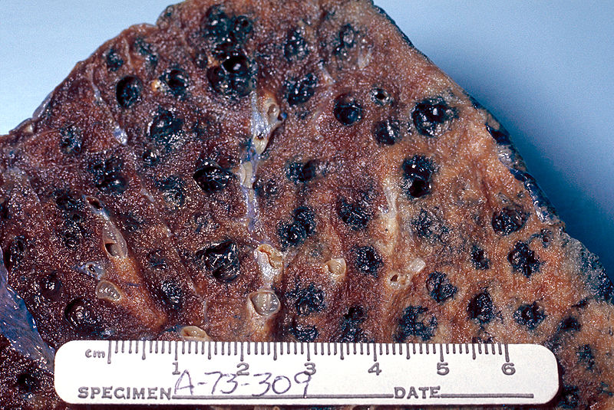

Tratamiento
Actualmente no se puede curar un enfisema pulmonar, pero sí retrasar su avance y aliviar los síntomas que causa. El primer paso será dejar de fumar, ya que si no seguimos esta medida de nada sirve comenzar un tratamiento.
Dependiendo el avance del Enfisema se podrá optar por ciertos medicamentos o tratamientos.
Broncodilatadores
Uno de los más comunes suelen ser los broncodilatadores, ya que relajan las vías respiratorias para que sea más fácil respirar; aun así, es un medicamento más efectivo para otros problemas respiratorios como el asma que para un enfisema.
Esteroides inhalados
La falta de aliento también puede tratarse con esteroides inhalados, aunque su uso prolongado debilita los huesos y aumenta el riesgo de otros trastornos como la diabetes, las cataratas o un aumento de la presión arterial.
Antibióticos
Estos medicamentos son útiles en caso de infección, como una bronquitis o una neumonía, por lo que sólo suelen mandarse en caso de que el enfisema surja por uno de estos casos.
Rehabilitación pulmonar
Estos programas están especialmente diseñados para que mejoremos nuestra capacidad pulmonar, por lo que enseñan ciertos ejercicios y técnicas para respirar mejor. Son de gran ayuda para paliar la dificultad a la hora de respirar.
Terapia nutricional
Aunque no lo parezca, la nutrición también está relacionada con este trastorno. Esto se debe a que muchas personas necesitan perder peso en las primeras etapas de esta enfermedad respiratoria, mientras que otras necesitan ganar en las etapas más avanzadas del enfisema pulmonar. Además, una vida sana aumenta la resistencia de nuestro cuerpo a las infecciones.
Oxígeno suplementario
Cirugía
Ejercicios para aumentar la capacidad pulmonar

¿Puede haber complicaciones?
Las personas que presentan enfisema son más propensas a padecer:
- Colapso pulmonar (neumotórax). Un colapso pulmonar puede poner en riesgo la vida de las personas que padecen enfisema grave, porque la función de los pulmones ya se encuentra muy comprometida. Esto es poco frecuente pero grave cuando sucede.
- Problemas de corazón. El enfisema puede aumentar la presión en las arterias que conectan el corazón con los pulmones. Esto puede causar un trastorno denominado «cardiopatía pulmonar», en el que una sección del corazón se expande y debilita.
- Grandes orificios en los pulmones (bullas). Algunas personas con enfisema presentan espacios vacíos en los pulmones denominados «bullas». Pueden tener una dimensión igual a la mitad del pulmón. Además de reducir el espacio disponible para que el pulmón se expanda, las bullas gigantes puede incrementar el riesgo de sufrir un neumotórax.
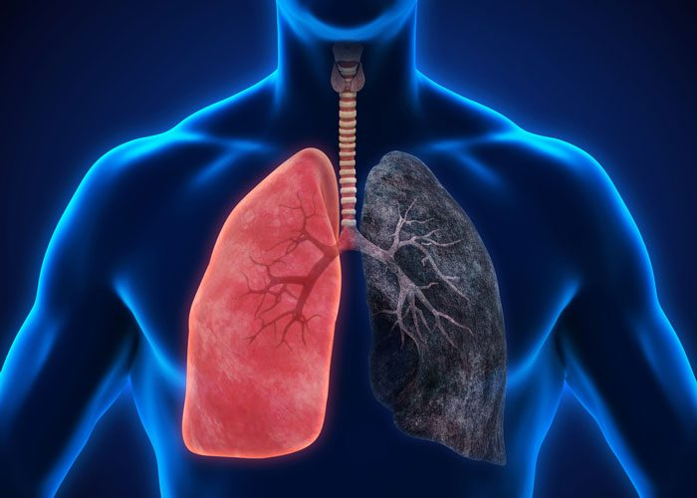
TRATAMIENTO DEL ENFISEMA PULMONAR (EPOC) CON BIOMAGNETISMO MÉDICO

Mycobacterium leprae | B
Disfunción vascular | D
Neumococo | B
Staphylococus Aureus Coagula (-) | B
Hemophylus influenzae | V
Sarampión | V
Pseudomona aeruginosa | B
Pseudomonas | B
Proteus mirabilis | B
Candidad albicans | H
Estaphylococus dorado | B
Disfunción Glandular del Bazo | DG
Klepsiella Pneumoniae | B
Chlamydia Pneumoniae | B
Streptococcus | B
Fiebre Aftosa | V
Encefalitis viral | V
Neissería gonorrhoeae | B
Mycobacterium tuberculosa | B
Yersinia pestis | B
Poliglobulina | E
Bacilo ántrax | B
B. coniforme | B
Pleuritis viral | V
Diplococo pneumoniae | B
Disfunción vascular | Isaac

Sintomatología: tos crónica, disnea, opresión, calambres, etc. Causada principalmente por una neuropatía del SNC.
El enfisema pulmonar es producido por la bacteria Mycobacterium Leprae y la asociación de esta con el par especial Sien - Sien. Esta bacteria produce la toxina leprosita que entra al pulmón y revienta los alvéolos. La bacteria Mycobacterium leprae ataca varios lugares en el organismo generando diversas enfermedades:
Entre ellas la del Pulmón: Enfisema pulmonar.

VIDEO
TRATAMIENTO DE ENFISEMA PULMONAR CON BIOMAGNETISMO
https://youtu.be/zYEjtxwVnME

Bibliografía:
https://es.wikipedia.org/wiki/Enfisema_pulmonar
Snider GL. et al. The definition of emphysema:report of National Heart,Lung and Blood Institute,Division of Lung Diseases, Workshop.Am Rev Respir Dis 1985;132:182-5
American Lung Association – Español
MedlinePlus - Enfisema.
Universidad Central de Venezuela - Facultad de Medicina.

